บทที่ 4
การทดลองและผลการทดลอง
  - บทนำ
ในการทดลองจะเป็นการทดสอบระบบที่ได้สร้างขึ้นโดยแยกการทดสอบออกเป็น 4 การทดสอบ คือ
- ทดสอบการเก็บข้อมูลทางด้านเครือข่าย
- ทดสอบการเก็บข้อมูลจากเครื่องคอมพิวเตอร์
- ทดสอบการแจ้งเตือนและวิเคราะห์
- ทดสอบการกู้คืนระบบ
- ทดสอบระบบโดยการจำลองสถานการณ์จริง

  - การทดสอบที่ 1 การเก็บข้อมูลทางด้านเครือข่าย
    - วิธีการทดสอบ
1) ทำการติดตั้งโปรแกรม Snort-Inline หลังจากนั้นปรับแต่งค่าคอนฟิกต่างๆ เพื่อให้โปรแกรมทำงานมีประสิทธิภาพมากขึ้นโดยการเพิ่มกฎ (rule) ต่างๆ ปรับแต่งให้โปรแกรมทำการส่งข้อมูลไปเก็บยังเครื่อง Log Server ปรับแต่งให้มีการแจ้งเตือนเมื่อพบแพ็กเก็ตที่น่าสงสัยว่าจะเป็นการละเมิดความปลอดภัยหรือการบุกรุก
2) เปิดระบบและเริ่มเก็บข้อมูลจากเครือข่าย และส่งข้อมูลทั้งหมดไปเก็บในฐานข้อมูลที่อยู่บนเครื่อง Log Server ผ่าน IPsec
3) ตรวจสอบการทำงานโดยใช้ส่วนแสดงผล สังเกตผลที่เกิดขึ้นและเปรียบเทียบระหว่างก่อนเริ่มเก็บข้อมูลและหลังจากทำการเก็บข้อมูลแล้ว
    - ผลการทดสอบ
จากการทดสอบพบว่า
1) ในฐานข้อมูลที่เครื่อง Log Server มีข้อมูลที่ได้จากโปรแกรม Snort-Inline
2) ปริมาณข้อมูลในฐานข้อมูลมีการเพิ่มขึ้นในขณะที่ทำการเปิดระบบค้างไว้
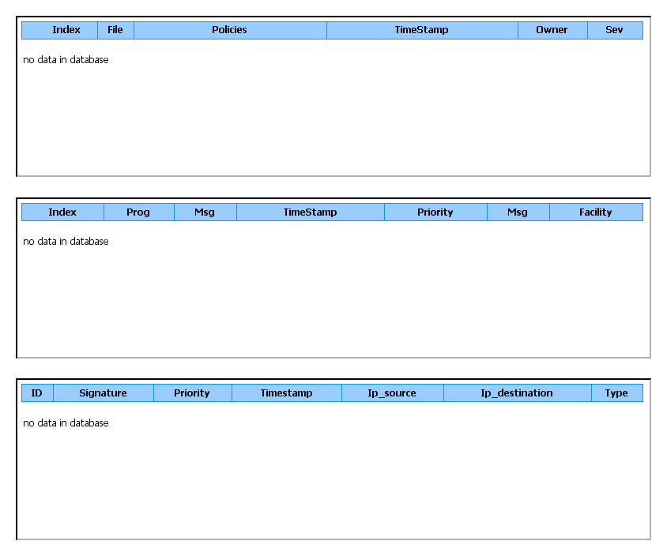
รูปที่ 4.1 แสดงการแสดงผลโดยที่ยังไม่มีการเริ่มเก็บข้อมูล
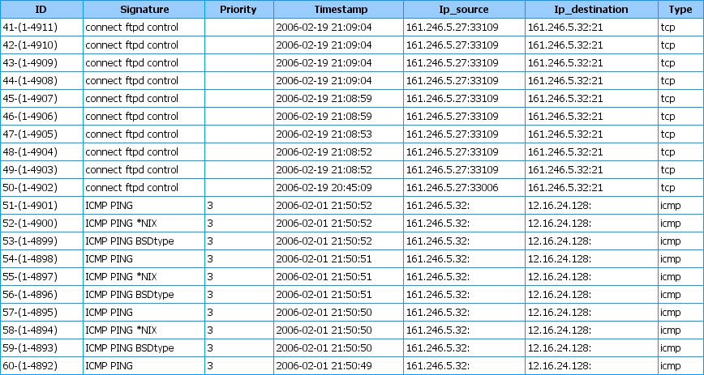

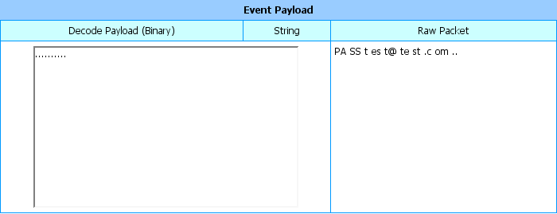
รูปที่ 4.2 แสดงข้อมูลที่ได้หลังจากทำการเก็บข้อมูลจากเครือข่าย
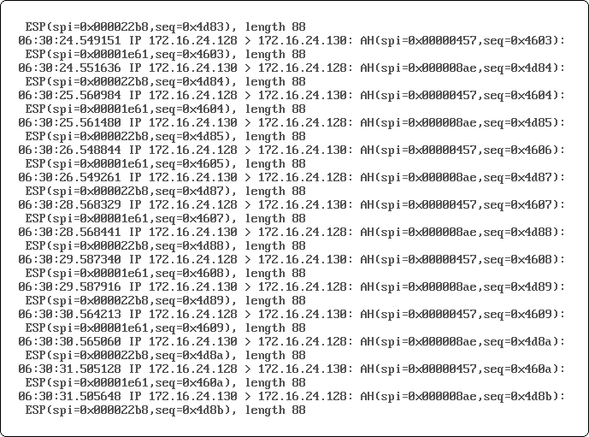
รูปที่ 4.3 แสดงการเข้ารหัสและตรวจสอบความถูกต้องของข้อมูลโดยผ่าน IPsec
  - การทดสอบที่ 2 การเก็บข้อมูลจากเครื่องคอมพิวเตอร์
    - วิธีการทดสอบ
1) ทำการติดตั้งโปรแกรม Syslog-ng และโปรแกรม Samhain หลังจากนั้นปรับแต่งค่าคอนฟิกต่างๆ เพื่อให้โปรแกรมทำงานมีประสิทธิภาพมากขึ้น ปรับแต่งให้โปรแกรมทำการส่งข้อมูลไปเก็บยังเครื่อง Log Server ปรับแต่งให้มีการตรวจสอบไฟล์ต่างๆ ตามที่กำหนด
2) เปิดระบบและเริ่มเก็บข้อมูลจากเครื่อง Response wall และส่งข้อมูลทั้งหมดไปเก็บในฐานข้อมูลที่อยู่บนเครื่อง Log Server ผ่าน IPsec
3) ตรวจสอบการทำงานโดยใช้ส่วนแสดงผล สังเกตผลที่เกิดขึ้นและเปรียบเทียบระหว่างก่อนเริ่มเก็บข้อมูลและหลังจากทำการเก็บข้อมูลแล้ว
    - ผลการทดสอบ
จากการทดสอบพบว่า
1) ในฐานข้อมูลที่เครื่อง Log Server มีข้อมูลที่ได้จากโปรแกรม Syslog-ng และโปรแกรม Samhain
2) ปริมาณข้อมูลในฐานข้อมูลมีการเพิ่มขึ้นในขณะที่ทำการเปิดระบบไว้
รูปที่ 4.4 แสดงการแสดงผลโดยที่ยังไม่มีการเริ่มเก็บข้อมูล
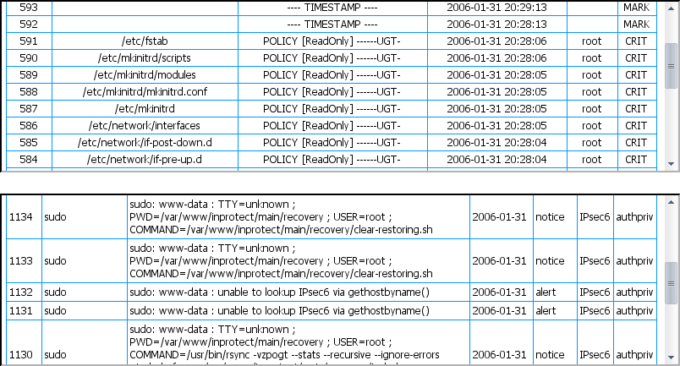
รูปที่ 4.5 แสดงข้อมูลที่ได้หลังจากทำการเก็บข้อมูลจากเครื่อง Response wall
  - การทดสอบที่ 3 การแจ้งเตือนและการวิเคราะห์
    - วิธีการทดสอบ
1) เปิดการทำงานทั้งหมดของระบบ
2) ทำการ scan ไปยังเครื่อง Response wall ด้วยโปรแกรม NMAP
3) Remote login ด้วย Secure Shell ไปยังเครื่อง Response wall และใส่รหัสผ่านที่ไม่ถูกต้องติดต่อกัน 3 ครั้ง
4) ทำการเปลี่ยนข้อมูลที่อยู่ในไฟล์สำคัญของระบบโดย และให้ขัดกับ Policy ของเครื่อง
    - ผลการทดสอบ
จากการทดสอบพบว่า ระบบมีการเก็บข้อมูลและแจ้งเตือนดังนี้คือ
1) มีการแจ้งเตือนว่า มีการ Scan โดยใช้โปรแกรม NMAP
2) มีการแจ้งเตือนว่า มีการพยายามใช้ Secure Shell ในการ Log in เข้าสู่ระบบ
3) มีการแจ้งเตือนว่า มีการเข้าไปแก้ไขหรือเปลี่ยนแปลงไฟล์สำคัญของระบบ

  - การทดสอบที่ 4 การกู้คืนระบบ
    - วิธีการทดสอบ
1) เปิดการทำงานทั้งหมดของระบบ
2) สร้างไฟล์ test โดยมีข้อมูล This is testing. ใน directory /etc/snort ที่เครื่อง Response wall
3) เพิ่ม path /etc/snort เข้าไปในระบบ Snapshot Management
4) ปรับแต่งค่าการเก็บ Snapshot ให้ทำงานดังนี้
- Main Step ให้เก็บ Snapshot ในช่วงเวลา 2 เดือน โดยทำการเก็บทุกๆ 1 วัน
- Sub Step ให้เก็บ Snapshot ในช่วงเวลา 20 นาที โดยทำการเก็บทุกๆ 1 นาที
5) ทำการเริ่มเก็บ Snapshot โดยคลิกที่ปุ่ม Start หลังจากให้ระบบได้ทำการเก็บ Snapshot เป็นเวลา 10 นาที เข้าไปตรวจสอบไฟล์ที่เกิดขึ้นใน directory /backup/snapshot/etc/snort/main และ /backup/snapshot/etc/snort/sub
6) เปลี่ยนข้อมูลที่อยู่ในไฟล์ test ใน directory /etc/snort ที่เครื่อง Response wall เป็น Content changed.
7) ตรวจสอบการเปลี่ยนแปลงจากข้อมูลที่ได้จากโปรแกรม Samhain และดำเนินการ Restore ไฟล์ test กลับไปยังเครื่อง Response wall
8) ตรวจสอบข้อมูลในไฟล์ test หลังจากการ Restore
    - ผลการทดสอบ
จากการทดสอบพบว่า
1) ระบบสามารถทำการเก็บ Snapshot ตาม path และช่วงเวลาที่กำหนดได้อย่างถูกต้อง
2) หลังจากทำการ restore ไฟล์ test กลับไปยังเครื่อง Response wall พบว่าข้อมูลในไฟล์กลับมาเป็น This is testing. เหมือนเดิม

  - การทดสอบที่ 5 การจำลองสถานการณ์จริง
    - จำลองขั้นตอนการตอบสนองต่อเหตุการณ์ละเมิดความปลอดภัย
1) เปิดการทำงานทั้งหมดของระบบและเข้าสู่ระบบแสดงผลข้อมูลที่เครื่อง Log Server
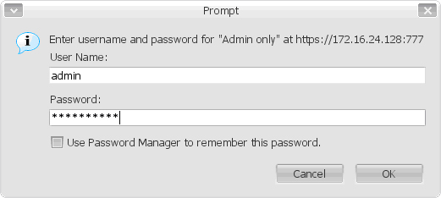
รูปที่ 4.6 แสดงการพิสูจน์ตนเพื่อเข้าสู่ระบบ
รูปที่ 4.7 แสดงข้อมูลในขณะที่ระบบยังไม่ถูกละเมิดความปลอดภัย
2) ทำการ Scan port ของเครื่อง Response wall
3) ทำการ Log in เข้าไปยังเครื่อง Response wall ผ่านทาง Secure Shell โดยใช้ Username เป็น Detector และรหัสผ่านใดๆ หลายๆ ครั้ง
4) ตรวจสอบเหตุการณ์ที่เกิดขึ้นกับ Response wall
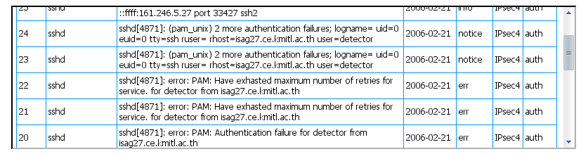
รูปที่ 4.8 แสดงข้อมูลหลังจากที่ระบบถูกละเมิดความปลอดภัย
จากภาพพบเหตุการณ์ผิดปกติ คือ โดน scan port โดยมาจาก IP 161.246.5.27 และ มีการพยายามเข้ามายังเครื่องเป้าหมายโดยการเข้ามาทาง ssh และมาจากเครื่อง 161.246.5.27 โดยที่เข้ามาโดยใช้ชื่อผู้ใช้ว่า detector โดยมีการ ป้อนรหัสผ่านผิดเกินจำนวนที่กำหนด แต่สุดท้ายก็สามารถเข้าสู่ระบบได้
5) ทำการสืบหาร่องรอยที่น่าสงสัยจากข้อมูลที่ได้มา
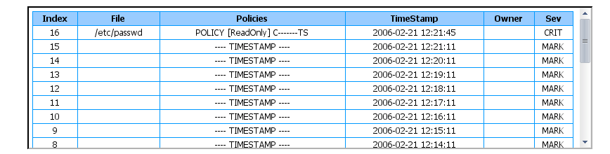
รูปที่ 4.9 แสดงข้อมูลที่บ่งบอกถึงการเปลี่ยนแปลงที่ไฟล์ /etc/passwd
จากข้อมูลที่ได้ทำให้ทราบว่า มีการแจ้งเตือนในระดับวิกฤต เนื่องจากมีการเปลี่ยนแปลงไฟล์ /etc/passwd ซึ่งเป็นไฟล์ที่เก็บชื่อผู้ใช้และ ค่าต่างๆ ของผู้ใช้ระบบ
ทำการตรวจสอบต่อไปเพื่อหาข้อมูลช่วงเวลาที่ไฟล์ /etc/passwd โดนเปลี่ยนแปลง หลังจากได้ช่วงเวลาที่แน่นอนแล้ว ขั้นตอนต่อไปคือการตรวจสอบการใช้งานระบบในช่วงนั้นเพื่อดูว่า มีผู้ใช้ระบบคนใดบ้างที่เข้าใช้งานระบบช่วงเวลานั้นๆ
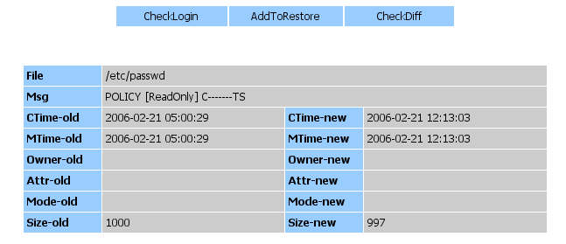
รูปที่ 4.10 แสดงข้อมูลที่บ่งบอกถึงช่วงเวลาที่ไฟล์ /etc/passwd โดนเปลี่ยนแปลง
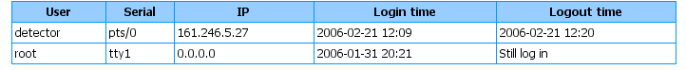

รูปที่ 4.11 แสดงข้อมูลที่บ่งบอกถึงการใช้งานระบบ
จากข้อมูลที่ได้ทำให้ทราบว่า ผู้ที่เข้าใช้งานระบบมีเพียงคนเดียวในช่วงเวลาที่ไฟล์ /etc/passwd โดนเปลี่ยนแปลง คือผู้ใช้ที่ชื่อ detector ที่ทำการเข้าสู่ระบบตั้งแต่เวลา 19.31 น. ถึงเวลา 19.48 น.
6) ทำการตรวจสอบต่อไปว่าผู้ใช้คนนั้นมีการใช้คำสั่งอะไรบ้างในระหว่างช่วงเวลาที่มีการ login เข้าสู่ระบบซึ่งปรากฏว่ามีการใช้คำสั่งที่น่าสงสัย คือ คำสั่ง su จึงเข้าไปตรวจสอบต่อยัง Logfile ของระบบ
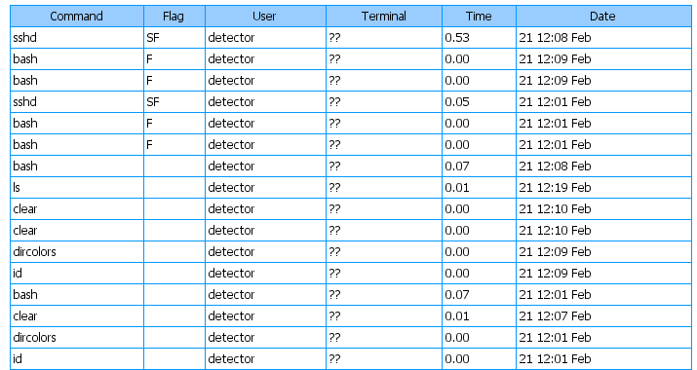
รูปที่ 4.12 แสดงข้อมูลที่บ่งบอกการใช้คำสั่งของผู้ใช้งานระบบ
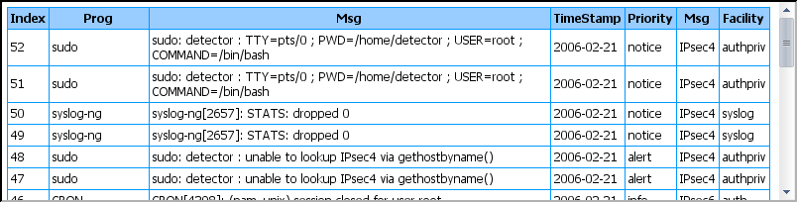
รูปที่ 4.13 แสดงข้อมูลที่บ่งบอกรายละเอียดของการใช้คำสั่งของผู้ใช้งานระบบ
จากข้อมูลที่ได้ทำให้ทราบว่าผู้ใช้ชื่อ detector มีการใช้คำสั่ง sudo และไม่มีข้อผิดพลาดแจ้งเตือน

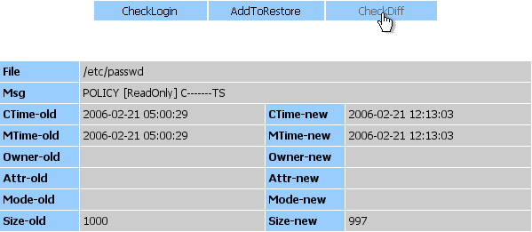

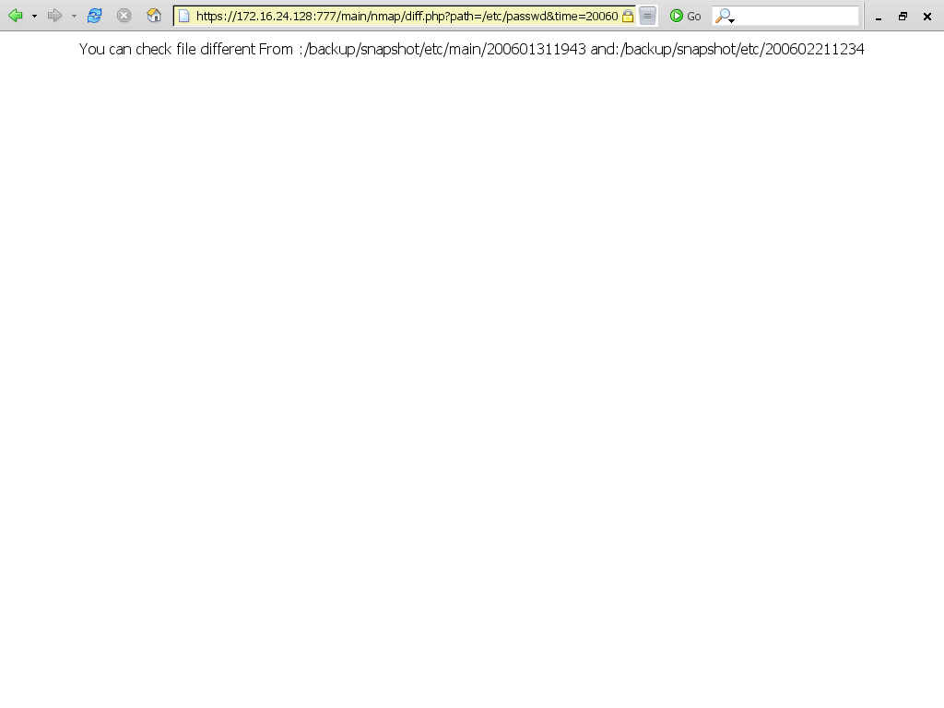
รูปที่ 4.14 แสดงผลของระบบจากการหาข้อแตกต่างของไฟล์ที่พบการเปลี่ยนแปลง
7) ทำการตรวจสอบจากข้อมูลของไฟล์ว่าถ้าต้องการดูการเปลี่ยนแปลงของไฟล์ /etc/passwd ที่เครื่องเก็บล็อกสามารถเข้าไปดูได้ที่ไหน จึงได้ path 2 path ที่จะนำมาใช้ในการตรวจสอบความแตกต่าง
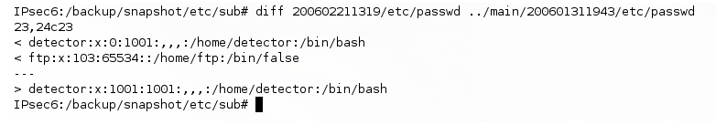
รูปที่ 4.15 แสดงการหาข้อแตกต่างของไฟล์ที่โดนเปลี่ยนแปลง
เข้าไปตรวจสอบดูความแตกต่างของไฟล์ทั้ง 2 ที่ ปรากฏว่ามีการเปลี่ยนแปลงจากไฟล์ก่อนหน้าคือ ผู้ใช้ detector มีการเปลี่ยน user id จากเดิมที่เป็น 1001 มาเป็น 0 ซึ่งทำให้ผู้ใช้คนนั้นมีสิทธิ์เทียบเท่ากับ root
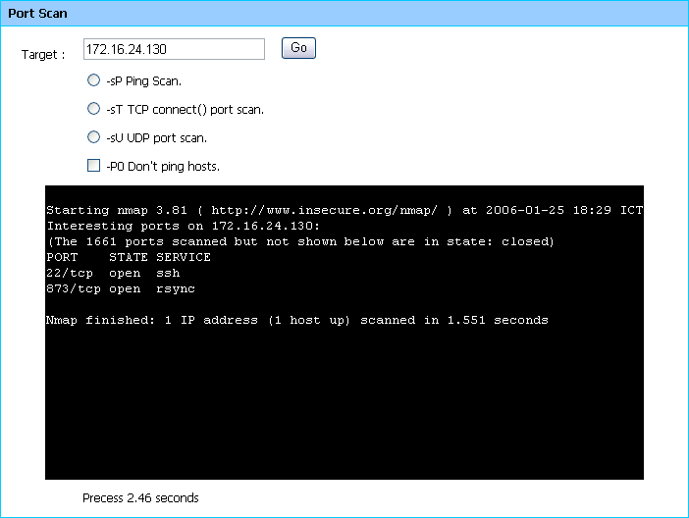
รูปที่ 4.16 แสดงการตรวจสอบการเปิดพอร์ต
ทำการตรวจสอบระบบว่ามีการเปิด port หรือ backdoor ไว้หรือไม่โดยการใช้เครื่อง logserver สแกน เครื่องที่โดนบุกรุก ปรากฏว่าไม่มีการเปิด port หรือบริการใดๆเพิ่มขึ้นจากปกติ จากนั้นก็ทำการตรวจสอบว่าเวลาปัจจุบันมีใครใช้ระบบอยู่บ้าง แต่ ปรากฏว่าไม่มี จึงเข้าไปตรวจสอบ ที่เครื่องจริงว่าไฟล์นั้นมีการเปลี่ยนแปลงไปจริงหรือไม่
จากข้อมูลที่ได้มาทั้งหมด ทำให้ทราบได้ค่อนข้างแน่นอนว่า ผู้บุกรุกได้เข้ามาโดยใช้ชื่อผู้ใช้ว่า detector โดยที่เข้ามาทางบริการ ssh และมีการใช้ช่องโหว่จากการกำหนดขอบเขตของคำสั่ง sudo ที่ไม่ดีพอเพื่อได้สิทธิ์ของ root ไปและยังได้ทำการเปลี่ยนแปลงสิทธิ์ของตนเองเพื่อให้ได้มาซึ่งสิทธิ์ที่สูงขึ้น คือเป็น root และมีการลบค่าล็อกต่างๆ เนื่องจากมีการแจ้งเตือนว่า ไฟล์ /var/log มีขนาดเล็กลง เมื่อเข้าไปตรวจสอบค่าล็อกที่เครื่องซึ่งโดนโจมตี ปรากฏว่ามีการลบค่าต่างๆ ทิ้งไป
8) ทำการกู้คืนระบบ
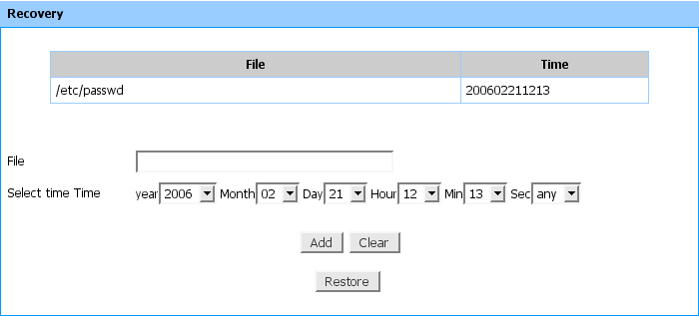
รูปที่ 4.17 แสดงการเพิ่มไฟล์เข้าไปในระบบการ Recovery
ทำการกู้คืนระบบโดยการแก้ค่าไฟล์ที่โดนเปลี่ยนแปลงให้กับเป็นค่าเหมือนกับตอนก่อนถูกเปลี่ยนแปลง
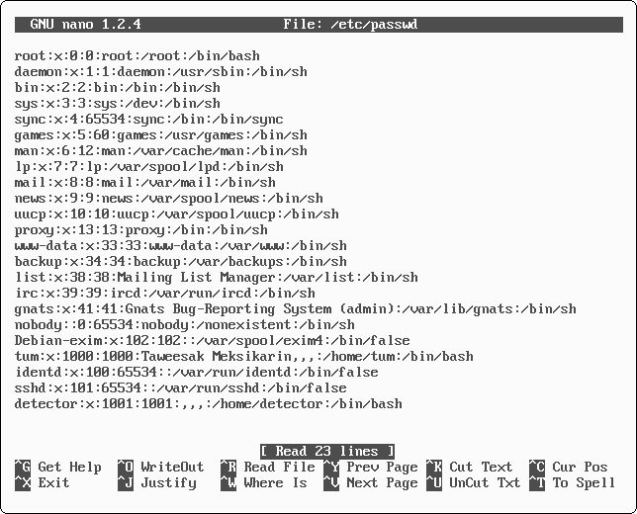
รูปที่ 4.18 แสดงการเข้าไปตรวจสอบค่าหลังจากที่ได้ทำการกู้คืนระบบ
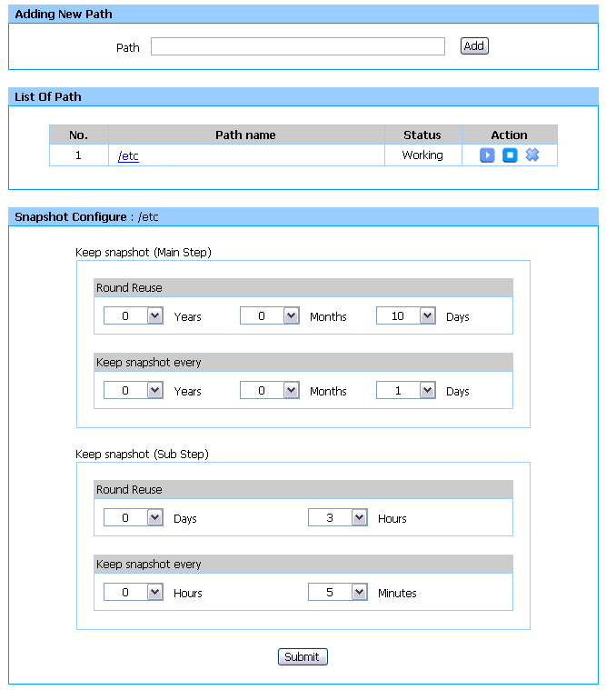
รูปที่ 4.19 แสดงการตั้งค่าช่วงเวลาของการเก็บ Snapshot
เข้าไปเพิ่มการเก็บ Snapshot ให้ทำการเก็บเพิ่มที่ ไดเร็กทอรี่ ของผู้ใช้ detector และทำการเพิ่มความถี่ในการเก็บ Snapshot ให้ถี่ขึ้น
    - จำลองการละเมิดความปลอดภัย
1) ชื่อผู้ใช้คนหนึ่งของเครื่องที่ต้องการโจมตี ชื่อ detector ผู้บุกรุกจึงได้ทำการ scan เครื่องเป้าหมาย เพื่อตรวจสอบว่ามีบริการใดเปิดไว้บ้าง เพื่อที่จะเข้าไปโจมตีระบบ หลังจากทีทราบ บริการที่เปิด ผู้บุกรุกก็ได้ทำการ เลือก บริการที่จะเข้า และทดสอบเดารหัสผ่าน ซึ่งอยู่ใกล้ตัวของผู้ใช้คนนั้น ปรากฏว่าสามารถเข้าสู่ระบบได้

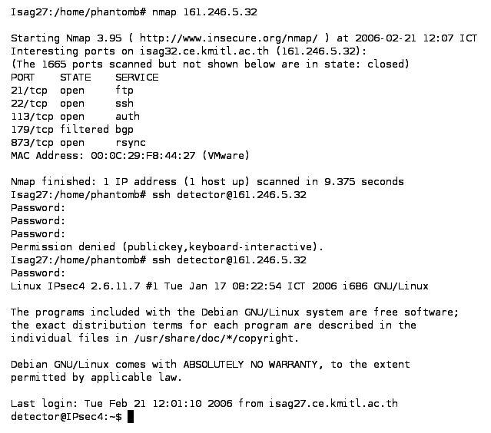
รูปที่ 4.20 แสดงการ Log in เข้าใช้บริการยังเครื่องเป้าหมาย
ผู้บุกรุกได้ทำการทดสอบดูคำสั่ง และ ดูสิ่งที่มีอยู่ ปรากฏว่าผู้บุกรุกได้เจอ คำสั่ง sudo จึงได้ทดสอบโดยลองเรียกเชลล์ของ root ดูปรากฏว่า สามารถได้เชลล์ของ root เนื่องจากมีการตั้งค่าสำหรับ คำสั่ง sudo ไว้ไม่ดี ผู้บุกรุกจึงได้เป็น root

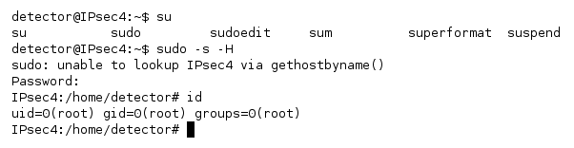
รูปที่ 4.21 แสดงการทดสอบการใช้คำสั่ง sudo
ผู้บุกรุกเข้าไปที่ ไฟล์ /etc/passwd และได้ทำการเปลี่ยน user id ของตัวเองให้เป็น 0 เพื่อให้มีสิทธิ์เท่ากับ root

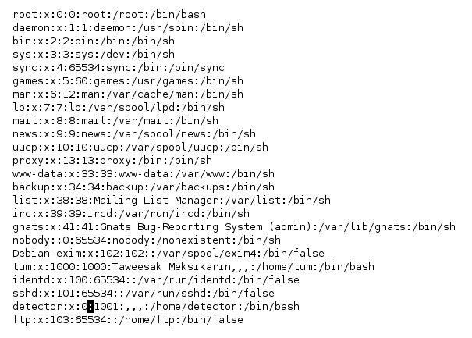
รูปที่ 4.22 แสดงการเข้าไปแก้ไขข้อมูลในไฟล์ /etc/passwd
ผู้บุกรุกเข้าไปดูที่ /var/log ซึ่งเก็บ ล็อกไฟล์ต่างๆ ของระบบ เพื่อที่จะได้ทำการแก้ไข

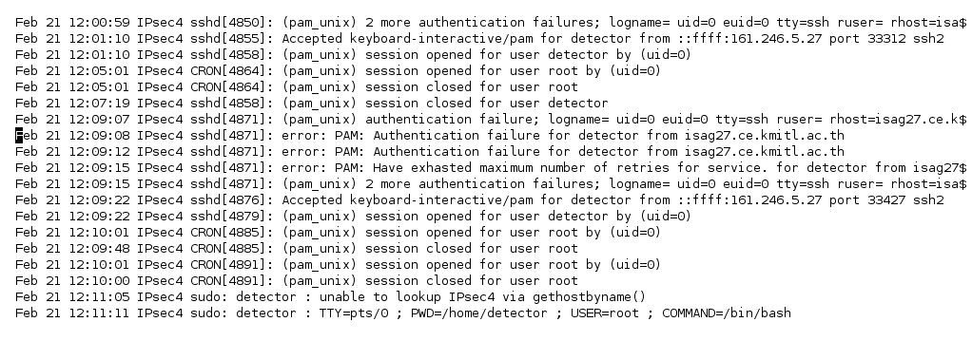
รูปที่ 4.23 แสดงการเข้าไปดูข้อมูลในไฟล์ /var/log
ผู้บุกรุกทำการลบข้อมูลบรรทัดที่จะเป็นหลักฐานความผิดของตัวเอง และเหลือไว้เพียง เหตุการณ์ที่ดูเป็นปกติ
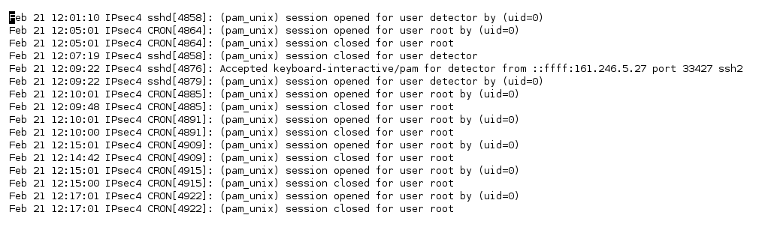
รูปที่ 4.24 แสดงข้อมูลในไฟล์ /var/log หลังจากที่โดนแก้ไขแล้ว

